성격태그

|  |  |  |  |  |
| --- | --- | --- | --- | --- |
| 침착한 | 태평한 | 느긋한 |  |  |
| 에너지뿜뿜 | 워커홀릭 | 활동적인 | 모험심강한 | 즐거운 |
| 놀준비되어있는 | 자립심이 강한 | 부드러운 | 조용한 |  |
| 영리한 | 똑똑한 | 민첩한 | 온순한/온화한 |  |
| 호기심많은 |  |  |  |  |
| 자신감있는 | 용맹한 | 충성심높은 | 주인을 따르는 |  |
| 낯가리는 | 친해지면애정넘치는 |  |  |  |

강아지 ver

|  |  |  |  |
| --- | --- | --- | --- |
|  | MBTI | 추천 견종 | 성격 태그 |
| 1 | ISTJ | 페키니즈 | 침착한, 자신감있는 |
| 2 | ISFJ | 저먼셰퍼드 | 용맹한, 충성심 높은 |
| 3 | INFJ | 오스트레일리언 셰퍼드 | 에너지 뿜뿜, 워커홀릭 |
| 4 | INTJ | 잭 러셀 테리어 | 영리한, 민첩한 |
| 5 | ISTP | 로디지안 리지백 | 활동적인, 모험심 강한 |
| 6 | ISFP | 시바견 | 태평한, 느긋한 |
| 7 | INFP | 티베탄 테리어 | 낯가리는, 친해지면 애정넘치는 |
| 8 | INTP | 차우차우 | 똑똑한, 주인을 따르는 |
| 9 | ESTP | 비글 | 활동적인, 호기심많은, 쾌활한, 총명한, 침착한, 쉽게 흥분하는, 결연한, 온화한 |
| 10 | ESFP | 웰시코기 | 즐거운, 놀준비되어있는, 활동적인, 민첩한, 친절한, 수줍은, 느긋한, 충성심 있는, 애정많은 |
| 11 | ENFP | 래브라도 리트리버 | 활동적인, 부드러운, 외향적인, 온화한, 총명한, Trusting, 민첩한, 침착한 |
| 12 | ENTP | 프렌치 불독 | 혈기왕성한, 사랑스러운, 고집이 센, 온순한, 감각이 예민한, 경계심이 많은, 애정이 풍부한, 인내심 있는, 탄탄한, 생기있는, 장난스러운, 사교성 좋은, 활발한 |
| 13 | ESTJ | 시베리안 허스키 | 활동적인, 야외활동 좋아하는, 총명한, 경계심이 많은, 온화한, 외향적인, 우호적인 |
| 14 | ESFJ | 비숑 프리제 | 사교적인, 인기많은, 에너지넘치는, 혈기왕성한, 명랑한, 예민한, 애정이 풍부한, 장난스러운, 온화한 |
| 15 | ENFJ | 골든 리트리버 | 사랑넘치는, 사람좋아하는, 부드러운, 믿음직한, 자신감에 차있는, 총명한, 신뢰할 만한, 우호적인 |
| 16 | ENTJ | 티베탄 마스티프 | 카리스마 넘치는, 똑똑한, 의지가 강한, 고집스러운, 총명한, 집요한, 냉담한, 방어적인 |

참고 블로그<https://blog.naver.com/rlacksal48/221068813739>

고양이 ver

|  |  |  |  |
| --- | --- | --- | --- |
|  | MBTI | 추천 묘종 | 성격 태그 |
| 1 | ISTJ | 브리티쉬숏헤어 | 내성적인, 지적인, 충실한,  자립심이 강한, 부드러운, 조용한, 애정이 넘치는, |
| 2 | ISFJ | 페르시안 | 성실한, 느긋한, 집사에게충실한, 우아한, 매너넘치는, 차분한, 온순한, 조용한, 온화한, 영리한, |
| 3 | INFJ | 러시안블루 | 집사기분을 잘 이해하는, 다정한, 통찰력있는,  온순한, 조용한, 호기심 많은, 낯가리는, 애정이 넘치는, 애교있는, |
| 4 | INTJ | 노르웨이 숲 | 똑똑한, 독립적인, 빨리배우는, 주의깊은, 분석력있는,  다정다감한, 조용한, 애교많은, |
| 5 | ISTP | 스라소니 | 개인적인, 지능적인, 신중한, 독립적인,  난폭한, 야행성의, 인내심이 강한, 주의깊은, |
| 6 | ISFP | 아나톨리안 | 온화한, 조용한, 따뜻한, |
| 7 | INFP | 버만 | 조용한, 똑똑한, 애정넘치는, 평화로운,  느긋한, 사교적인, 똑똑한, 호기심이 많은, 침착한, |
| 8 | INTP | 터키쉬 반 | 호기심높은, 지능적인,  똑똑한, 사람을 잘 따르는, 독립적인, 활동적인, |
| 9 | ESTP | 뱅갈 | 자신감넘치는, 민첩한, 호기심많음, 매우활동적인, 집사에 애착갖는, 예민한 |
| 10 | ESFP | 스핑크스 | 사교적인, 장난기많은, 활기찬, 친근감넘치는, 사랑스러운 |
| 11 | ENFP | 싱가푸라 | 탐험좋아하는, 노는것 좋아하는, 활발한, 호기심많은, 사교적인, 온순한, 울지 않는, 집사에 애착갖는 |
| 12 | ENTP | 발리니즈 | 호기심많은, 장난스러운, 똑똑한, 탐험좋아하는, 활동적인 |
| 13 | ESTJ | 드래곤리 | 똑똑한, 친근한, 책임감있는, 기억력좋은, 활동성있는 |
| 14 | ESFJ | 저먼렉스 | 애정넘치는, 사랑스러운,  사람과함께하는것을 좋아하는, 활기찬, 사교적인, 친절한 |
| 15 | ENFJ | 통키니즈 | 열정적인, 친근한, 똑똑한, 사람과함께하는것을 즐기는, 고집센, 의지가 강한, 사교적인 |
| 16 | ENTJ | 샴 | 외향적인, 영리한, 지배적인, 독립적인 |

고양이mbti <https://m.blog.naver.com/dean4001/222055640926>

무료 MBTI유형검사 <https://www.16personalities.com/ko/%EB%AC%B4%EB%A3%8C-%EC%84%B1%EA%B2%A9-%EC%9C%A0%ED%98%95-%EA%B2%80%EC%82%AC>

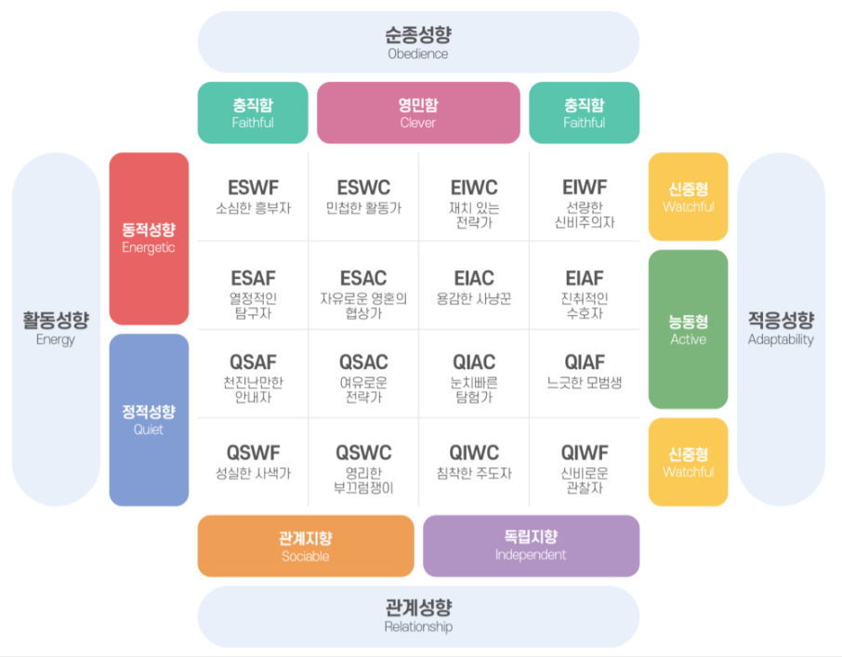

<https://1boon.kakao.com/quiz/dogorcat>

-고양이 성격문항

<https://mypetlife.co.kr/67359/>

-나와 어울리는 강아지

<https://kr.vonvon.me/quiz/38>